Приложение № 2 към чл. 6
Наредбата за условията и реда за извършване на оценка на въздействието върху околната среда (Наредба за ОВОС) (Изм. - ДВ, бр. 3 от 2006 г., изм. и доп. - ДВ, бр. 3 от 2011 г., изм. и доп. - ДВ, бр. 12 от 2016 г., в сила от 12.02.2016 г., изм. - ДВ, бр. 3 от 2018 г., изм. - ДВ, бр. 31 от 2019 г., в сила от 12.04.2019 г.)

Информация за преценяване на необходимостта от ОВОС за обект ”Жилищно строителство - 14 бр. УПИ, улица в границите на имота и разширение на селскостопански пътища с № № 165.890 и 165.218“ в ПИ 78029.165.7, местност „Бобевица” от кадастрална карта на с. Цалапица, общ. Родопи, обл. Пловдив.

I. Информация за контакт с възложителя:
от Цв. Стоянова,

II. Резюме на инвестиционното предложение:
Инвеститора е подал уведомление за инвестиционно намерение в РИОСВ – Пловдив, относно процедура по чл. 5 от Наредба за ОВОС и във връзка с чл. 40 от Наредбата за ОС. Следствие на което, РИОСВ е преценил с писмо № ОВОС-172-1/17.02.2025г., че така заявеното инвестиционно предложение попада в обхвата на т. 10, буква „б“ от приложение № 2 от Закона за опазване на околната среда /ЗООС/ и на основание чл. 93, ал. 1, т. 1 от същия закон подлежи на преценяване на необходимостта от извършване на ОВОС.
Настоящата информация за преценяване на необходимостта от извършване на оценка на въздействието върху околната среда (ОВОС) е изготвена в съответствие процедурните указания, дадени писмо с изх. № ОВОС-172-1/17.02.2025г на директора на РИОСВ – Пловдив. При изготвяне на информацията са спазени изискванията на глава шеста, раздел трети на Закона за опазване на околната среда (ЗООС) и разпоредбите на Наредбата за условията и реда за извършване на оценка на въздействието върху околната среда (Наредбата за ОВОС). Информацията е съобразена и с изискванията на нормативната уредба по биологично разнообразие по отношение съвместяването на процедурата по преценяване на необходимостта от ОВОС и преценката за вероятната степен на отрицателно въздействие върху защитени зони, съгласно разпоредбите на чл. 40 от Наредбата за условията и реда за извършване на оценка за съвместимостта на планове, програми, проекти и инвестиционни предложения с предмета и целите на опазване на защитените зони (Наредбата за ОС).

1. Характеристики на инвестиционното предложение:
а) размер, засегната площ, параметри, мащабност, обем, производителност, обхват, оформление на инвестиционното предложение в неговата цялост;
Цв.Стоянова има следното инвестиционно предложение: промяна предназначение на имот за неземеделски нужди по реда на ЗОЗЗ и ППЗОЗЗ с изработване на ПУП-ПРЗ за обект: ”Жилищно строителство” - 14 бр. УПИ, улица в границите на имота и разширение на селскостопански пътища. Промяна предназначение на част от имот 165.890, селскостопански път, общинска собственост.
Ново инвестиционно предложение. Терена се намира в землището на с. Цалапица, като проектната територия е с площ 11068 кв.м. Имота е в непосредствена близост на изток от територията на с. Цалапица. Начинът на трайно ползване на имота е “друг вид земеделска земя”, след проведена процедура по бракуване на трайни насаждения.
При изработване на ПУП-ПРЗ е предвидено образуване на четиринадесет УПИ за жилищно строителство, за застрояване с по една жилищна сграда във всяко УПИ /общо четиринадесет сгради/. Транспортното обслужване за имота се осъществява по улици от регулацията на населеното място с. Цалапица, За обслужване на новообразуваните УПИ е предвидена вътрешна улица тупик Предвид близостта на имота до регулацията на населеното място, водоснабдяването на обектите в района се осъществява от мрежата за обществено водоснабдяване. Електроснабдяването ще се осъществява по одобрена схема от експлотационното дружество ЕР Юг.
Имота е собственост на инвеститора. Нотариален акт № 113 том 97 дело 20539 от 2024г., издаден от Служба по вписванията гр. Пловдив
б) взаимовръзка и кумулиране с други съществуващи и/или одобрени инвестиционни предложения;
В обхвата на инвестиционното намерение към момента се провежда процедур за ПУП-ПРЗ в имот 165.3 с предвидено отреждане за жилищно строителство. Процедиран е имот 165.22 с отреждане за оранжерия с предвидено изменение за складова и ООД. Западно от имота през улица “Източна” е кв.119 от урбанизираната територия на населеното място.
в) използване на природни ресурси по време на строителството и експлоатацията на земните недра, почвите, водите и на биологичното разнообразие;
Основни суровини и строителни материали, които ще се употребяват при изграждане на обекта са: тухли, инертни материали /пясък, баластра, чакъл, трошен камък/; бетонови и варови разтвори, мазилки и смеси; дървен материал; метални конструкции и арматурно желязо; PVC, PE-HD и PP тръбопроводи; облицовъчни и изолационни материали

г) генериране на отпадъци - видове, количества и начин на третиране, и отпадъчни води;
По време на фазата на строителството основният вид отпадъци, които ще се образуват са строителните. Събирането, съхранението, транспортирането и обезвреждането на отпадъците ще се извършва в съответствие с изискванията на Закона за опазване на околната среда и Закона за управление на отпадъците. Съгласно чл. 18, ал. 1 от ЗУО третирането и транспортирането на отпадъците от строителните площадки и при разрушаване или реконструкция на сгради и съоръжения се извършват от притежателите на отпадъците, от изпълнителя на строителството или разрушаването или от друго лице въз основа на писмен договор. Чл. 18, ал. 2 от ЗУО изисква кметът на общината да определя маршрута за транспортиране на отпадъците и инсталацията/съоръжението за третирането им. Строителни отпадъци ще се събират на отделена за целта площадка и ще се предават на лица притежаващи съответните документи изисквани в ЗУО. Незначително ще бъде количеството на отпадъците, образувани от изпълнителите на строителните работи. Те са с Код 20 03 01: смесени битови отпадъци. Те ще се събират в контейнери и извозват от фирмата обслужваща района и извършваща тази дейност.
При експлоатацията на жилищните сгради се очаква образуването на следните видове отпадъци
Смесени битови отпадъци;
Опаковки (включително разделно събирани отпадъчни опаковки от бита);
Отпадъци от паркове и градини;
Други битови отпадъци.
Сметосъбирането и сметоизвозването на формираните по време на експлоатацията на жилищните сгради основно битови отпадъци, ще се извършва от фирмата по сметосъбиране и сметоизвозване, обслужваща община Родопи. Очакван тип отпадъчни води - битови. Отвеждането на битовите отпадни води ще стане в безотточни бетонови ями.

д) замърсяване и вредно въздействие; дискомфорт на околната среда;
По време на етапа на изграждане на инвестиционното предложение се очакват предимно неорганизирани емисии на вредни вещества в атмосферния въздух. Замърсяването на въздуха в района по време на строителството ще се дължи на изгорели газове от двигателите с вътрешно горене на машините осъществяващи строителните и транспортни дейности. Основните замърсители, които ще се отделят във въздуха са CO, NOx, SO2, CH-ди и прах. Тези емисии ще зависят от броя и вида на използваната при строителството техника. Прахови частици-при изпълнение на строително монтажните работи ще се емитира прах основно при изкопните работи, депонирането на хумусния слой и след това при възстановяването на терена /вертикална планировка/. Концентрацията на праховите частици до голяма степен ще зависи от сезона, през който ще се извършват строителните дейности, климатичните и метеорологичните фактори и предприетите мерки за намаляване праховото натоварване. По време на експлоатацията – отоплението на жилищните сгради е предвидено да се осъществява с климатици.

е) риск от големи аварии и/или бедствия, които са свързани с инвестиционното предложение;
Като риск може да се разглежда вероятността дадена потенциална опасност, свързана със строителството и експлоатацията на инвестиционното предложение да окаже негативно влияние върху компонентите на околната среда или населението. Риск е всеки случай на съмнително извънредно събитие (възникнало или неизбежно), което може да има неблагоприятен ефект върху околната среда и/или човека. За предотвратяване на евентуални рискови ситуации, се предвижда провеждане на обучение и инструктаж на служителите. С предвидените за осъществяване на инвестиционното предложение техника, методи и материали не се очаква риск от инциденти за околната среда. Ще се съблюдават стриктно изискванията към аварийния план за обекта

ж) рисковете за човешкото здраве поради неблагоприятно въздействие върху факторите на жизнената среда по смисъла на § 1, т. 12 от допълнителните разпоредби на Закона за здравето.
Реализацията на инвестиционното намерение няма да окаже неблагоприятното въздействие на фактори на жизнената среда определени по смисъла на § 1, т. 12 от допълнителните разпоредби на Закона за здравето както следва:
- Настоящото ИН няма да окаже влияние върху източник на води, предназначени за питейно-битови.
- В близост до терена на ИН липсват води за нужди предназначени за къпане, минерални води, предназначени за пиене или за използване за профилактични, лечебни или за хигиенни нужди.
- Шум и вибрации в жилищни, обществени сгради и урбанизирани територии. От дейността не се очаква увеличаване на шумовите нива различни от фоновите. Вероятност от поява на слаби шумови въздействие има само по време на строителството, но те ще са краткотрайни и временни и в рамките на допустимите норми.
- От дейността на настоящото ИН липсват йонизиращи лъчения в жилищните, производствените и обществените сгради, нейонизиращи лъчения в жилищните, производствените, обществените сгради и урбанизираните територии, химични фактори и биологични агенти в обектите с обществено предназначение.
- Няма да се засягат курортни ресурси.
- По отношение на въздух - Замърсяването на въздуха в района по време на строителството ще се дължи на: Изгорели газове от двигателите с вътрешно горене на машините осъществяващи строителните и транспортни дейности. Основните замърсители, които ще се отделят във въздуха са CO, NOx, SO, CH-ди и прах. Тези емисии ще зависят от броя и вида на използваната при строителството техника. Прахови частици-при изпълнение на строително монтажните работи ще се емитира прах основно при изкопните работи, депонирането на хумусния слой и след това при възстановяването на терена /вертикална планировка/. Концентрацията на праховите частици до голяма степен ще зависи от сезона, през който ще се извършват строителните дейности, климатичните и метеорологичните фактори и предприетите мерки за намаляване праховото натоварване. По време на експлоатацията – отоплението на жилищните сгради е предвидено да се осъществява от автоматизирани пелетни котли с висок коефициент на полезно действие – екологичен начин на отопление.

2. Местоположение на площадката, включително необходима площ за временни дейности по време на строителството.
Проектната територия представлява ПИ 78029.165.7, местност „Бобевица” от кадастрална карта на с. Цалапица, общ. Родопи. Имотът представлява земеделска земя, за която ще се извършва процедура по промяна предназначението, съгласно ЗОЗЗ и ППЗОЗЗ, като проектната територия е с площ 11068 кв.м. Начинът на трайно ползване на имота е “друг вид земеделска земя”, след проведена процедура по бракуване на трайни насаждения.
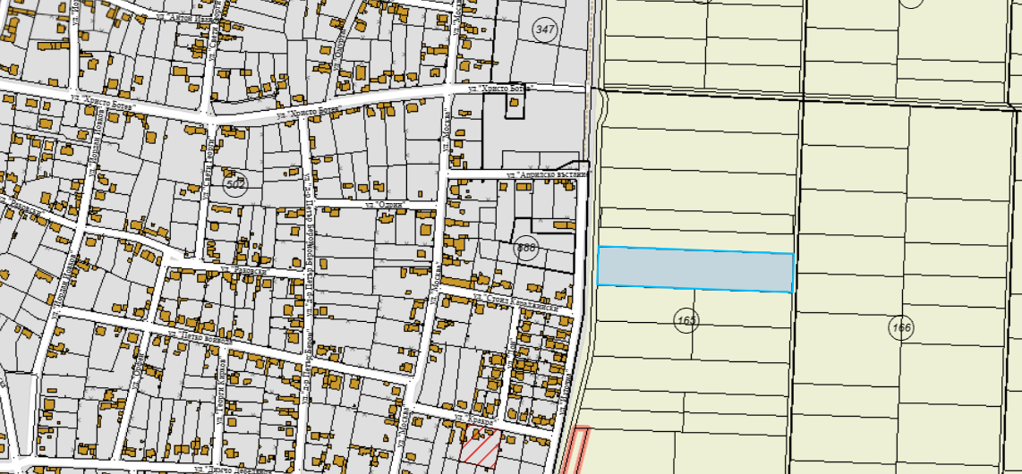

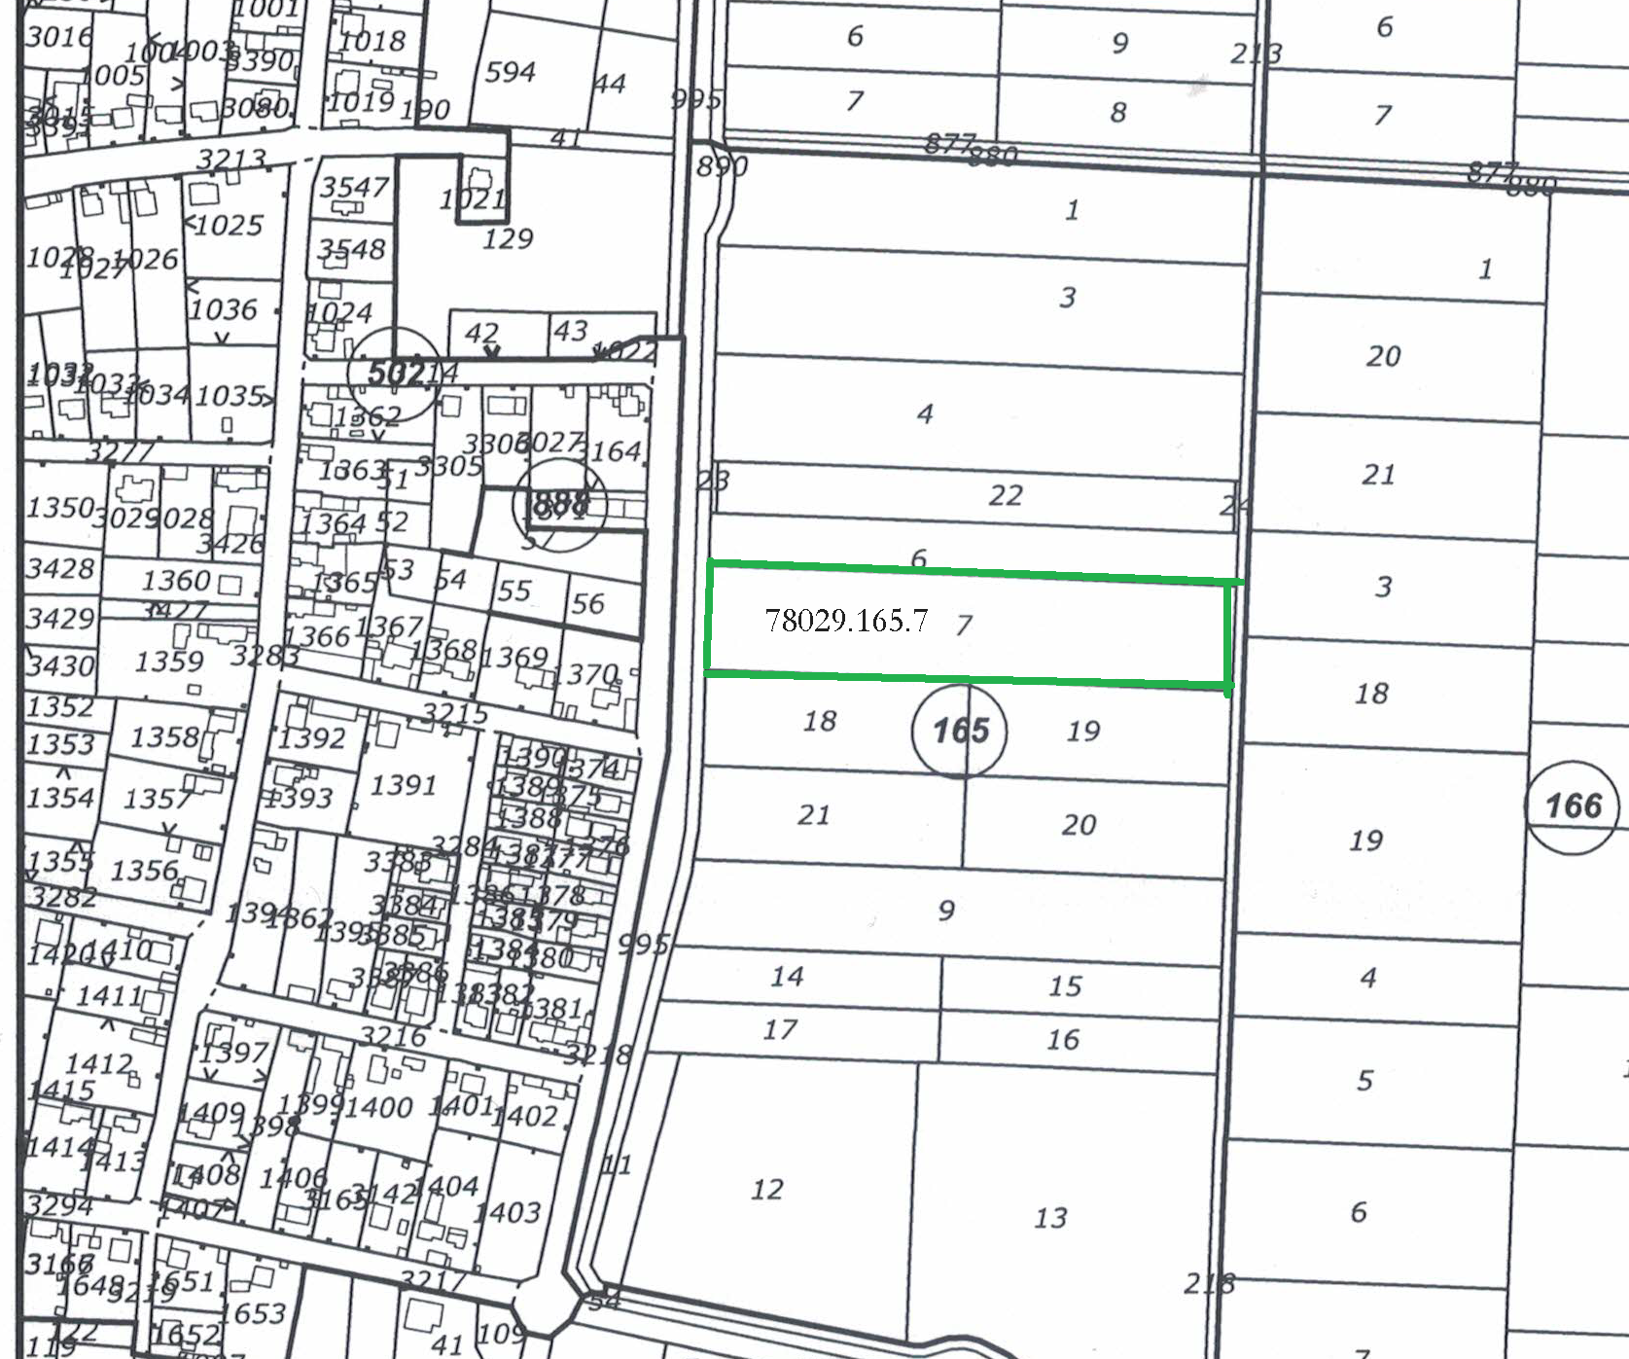

Теренът на площадката е достатъчен за извършване на предвидените дейности и не се налага да бъдат използвани допълнителни площи извън наличната площ на имотите.

3. Описание на основните процеси (по проспектни данни), капацитет, включително на съоръженията, в които се очаква да са налични опасни вещества от приложение № 3 към ЗООС.
Основни процеси са: Промяна предназначение на имота за жилищно строителство, като при изработване на ПУП-ПРЗ е предвидено образуване на четиринадесет УПИ за жилищно строителство, за застрояване с по една жилищна сграда във всяко УПИ /общо четиринадесет сгради/. Застроена площ на сградите е около 300 до 400 кв.м. в зависимост от големината на новообразуваните имоти, които площи варират от 600 до 800 кв.м. Транспортното обслужване за имота се осъществява по улици от регулацията на населеното място с. Цалапица, преминаване чрез премостване на напоителен канал с №165.995 и селскостопански пътища западно и източно от имота. Селскостопанските пътища за предвидени за разширение до габарити на обслужващи улици. За обслужване на новообразуваните УПИ е предвидена вътрешна улица тупик с габарит от 6,00 м. и обръщало изцяло в границите на имота на възложителя. Предвижда се промяна предназначение на част от селскостопански път, общинска собственост. Промяната на пътя цели превръщането му във второстепенна улица с положена трайна настилка. Промяната на общинския път е на основание Решение №80/2018 г. на общински съвет Родопи. Предвид близостта на имота до регулацията на населеното място, водоснабдяването на обектите в района се осъществява от мрежата за обществено водоснабдяване, като обслужващи водопроводи са изградени по улиците на с. Цалапица. Електроснабдяването ще се осъществява по одобрена схема от експлотационното дружество ЕР Юг.
Не се предвиждат съоръжения, в които се очаква да са налични опасни вещества от приложение № 3 към ЗООС.

4. Схема на нова или промяна на съществуваща пътна инфраструктура.
До имота е осигурен транспортен достъп чрез улици от регулацията на населеното място. Транспортното обслужване за имота се осъществява по улици от регулацията на населеното място с. Цалапица – ул. „Източна“, преминаване чрез премостване на напоителен канал с №165.995 и селскостопански пътища западно и източно от имота с №165.890 и № 165.218. Селскостопанските пътища за предвидени за разширение до габарити на обслужващи улици. За обслужване на новообразуваните УПИ е предвидена вътрешна улица тупик с габарит от 6,00 м. и обръщало изцяло в границите на имота на възложителя.
Предвижда се промяна предназначение на част от имот 165.890-селскостопански път, общинска собственост.
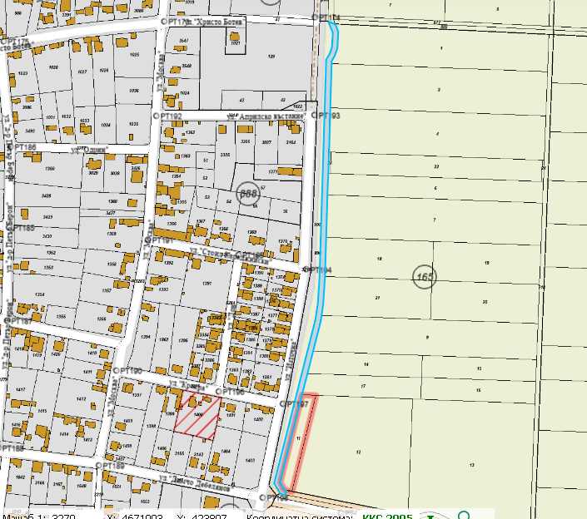

Промяната на пътя цели превръщането му във второстепенна улица с положена трайна настилка. Промяната на общинския път е на основание Решение №80/2018 г. на общински съвет Родопи.

5. Програма за дейностите, включително за строителство, експлоатация и фазите на закриване, възстановяване и последващо използване.
Фази:
• Изработване на задание за проектиране съгл. чл.124 и 125 от ЗУТ;
• Разрешение от кмета на община „Родопи” за изработване на ПУП-ПРЗ за промяна предназначението на имотите;
• Процедура в РИОСВ по глава шеста от ЗООС, в конкретния случай за преценка необходимостта от ОВОС съгласно чл. 93, ал.1 ,т.1 от ЗООС;
• Процедура в ОД ”Земеделие”;
• Приемане на ПУП от общински експертен съвет и одобряването му от кмета на община „Родопи”;
• Получаване на виза за проектиране;
• Изработване на технологичен, архитектурен и проекти по отделните части (ОВ, ВиК, Ел.инст.);
• Получаване на строително разрешение.
• Строителство:
Предвижда се строително-монтажните работи да стартират след получаване на всички разрешителни
Конкретните параметри на строителните дейности, респективно съответните технически строителни решения, ще бъдат предмет на бъдещо работно проектиране. Не се налага ползването на допълнителни площи за временни дейности по време на строителството, освен площта на имота в който ще се реализира инвестиционното предложение. Основните строителни дейности ще се осъществят в рамките на един до два строителни сезона. Предвижда се изпълнението на стандартни за такъв тип строителни дейности. През този етап ще бъдат изградени и елементите на спомагателната инфраструктура – електроснабдяването на обекта, ВиК мрежата и т.н. Дейностите, който ще се извършват при строителството и експлоатацията на инвестиционното предложение ще бъдат по одобрени и съгласувани от съответните инстанции проекти.

6. Предлагани методи за строителство.
Ще се прилагат стандартни методи за строителство. Изпълнението на СМР ще се извършва в съответствие с проект за технология и организация на строителството като част от Плана за безопасни условия на труд в следната последователност:
Описание на строителството на обекта:
Етапи на строителството - на етап инвестиционно предложение, не може да се представи програма или срокове за изграждане на жилищните сгради, но намеренията на възложителите са за еднофазно строителство. Конкретните методи на строителство, са предмет на разработка във фазата на работно проектиране. Предлага се стандартно монолитно строителство. По отношение на последователността на строителните дейности те се разделят на:
- Временно строителство.
Поради мащаба на обекта, не е наложително извършването на временно строителство. Предвижда се обособяването на три спомагателни площадки, които ще бъдат ситуирани в границите на всяко от новообразуваните УПИ.
Площадка за строителните материали, малогабаритна строителна механизация и фургон за работниците, в който ще бъде съхраняван дребен инвентар.
Площадка за временно съхраняване на строителни отпадъци. Нейната площ ще бъде малка тъй като на нея ще се съхраняват главно отпадъци от некачествени строителни материали и отломки от новото строителство.
Площадка за временно съхраняване на земната откривка и хумусния пласт.
- Основно строителство.
Този етап ще се осъществи в рамките на един строителен сезон. За изграждане на жилищните сгради се предвижда изпълнението на стандартни за такъв тип строителство дейности – изкопни, кофражни, армировъчни, бетонови и монтажни. През този етап ще бъдат изградени и елементите на спомагателната инфраструктура – електроснабдяването, ВиК мрежата и водоплътните изгребни ями.
- Закриване на строителната площадка.
След изграждане на сградите, спомагателните площадки ще бъдат закрити. Генерираните по време на строителството отпадъци ще бъдат депонирани на общинско депо за строителни отпадъци. Земните маси от изкопните дейности и хумусната откривка, ще бъдат използвани при изпълнение на вертикалната планировка на сградите и за рекултивация на засегнатите от строителството площи в имота. Имотът граничи с полски път, по който ще се осъществява достъпа до сградите на строителна механизация и доставките на строителни материали оборудване и др.
7. Доказване на необходимостта от инвестиционното предложение.
Местоположението на имота е съобразено с дейността, която ще се развива. С реализацията на инвестиционното предложение ще се подпомогне социално – икономическото развитие на района и ще се насърчи устойчивото му развитие, поради следното: През последните години все повече нараства търсенето на парцели с цел изграждане на жилищни сгради извън градска територия. Поради тази причина реализацията на инвестиционното предложение е необходима предвид нарастващите нужди на населението от гр. Пловдив и близките населени места.
Алтернативи :
Алтернатива 1 е свързана с реализацията на инвестиционното предложение, както е описано в т.2:
Преимуществата на тази алтернатива се изразяват в следните области:
Осигуряване на жилищни сгради за собствениците на поземления имот извън градска територия.
- Предвидените съвременни методи за строителство и използваното оборудване отговарят на най-добрите налични техники;
- По отношение на местоположението площадката на сградите не се разглеждат други алтернативи, защото то е оптимално, а освен това имотите са собственост на възложителите.
Алтернатива 0:
Нулева алтернатива е възможността да не се осъществи дейността, предвидена с инвестиционното предложение. В случая не се препоръчва изпълнение на нулева алтернатива, тъй като успешната реализация на инвестиционното предложение ще има социален ефект, свързан с осигуряване на жилищни сгради за собствениците на поземления имот извън урбанизирана градска среда.

8. План, карти и снимки, показващи границите на инвестиционното предложение, даващи информация за физическите, природните и антропогенните характеристики, както и за разположените в близост елементи от Националната екологична мрежа и най-близко разположените обекти, подлежащи на здравна защита, и отстоянията до тях.
Имотът не попада в границите на защитени територии, съгласно Закона за защитените територии и защитени зони, съгласно Закона за биологичното разнообразие. Съгласно писмото на РИОСВ най-близката защитена зона от Европейската екологична мрежа „НАТУРА 2000“ до която се намират имота е BG0002086 „Оризища-Цалапица”. Разглежданото инвестиционно намерение се намиращи се на разстояние около 3000м. в югоизточна посока от зоната.
Теренът на площадката е достатъчен за извършване на предвидените дейности и не се налага да бъдат използвани допълнителни площи извън наличната площ на .
Реализирането му ще стане съгласно утвърдения ПУП и работните проекти при спазване на ограничителната линия на застрояване. Към документацията са приложени скици на имота, в който се предвижда да се реализира инвестиционното предложение..

9. Съществуващо земеползване по границите на площадката или трасето на инвестиционното предложение.
В обхвата на инвестиционното намерение към момента се провежда процедура за ПУП-ПРЗ в имот 165.3 с предвидено отреждане за жилищно строителство. Процедиран е имот 165.22 с отреждане за оранжерия с предвидено изменение за складова и ООД. Западно от имота през улица “Източна” е кв.119 от урбанизираната територия на населеното място.

10. Чувствителни територии, в т.ч. чувствителни зони, уязвими зони, защитени зони, санитарно-охранителни зони около водоизточниците и съоръженията за питейно-битово водоснабдяване и около водоизточниците на минерални води, използвани за лечебни, профилактични, питейни и хигиенни нужди и др.; Национална екологична мрежа.
Инвестиционното предложение не попада в границите на защитени територии, съгласно Закона за защитените територии и защитените зони, съгласно Закона за биологичното разнообразие, изграждащи Националната екологична мрежа в страната. Няма чувствителни територии, в т.ч. чувствителни зони, уязвими зони, защитени зони, санитарно - охранителни зони и други. В близост до имота няма защитени обекти или паметници на културата. Не попада и в планински и горски масиви, влажни зони, в силно урбанизирани територии и т.н. Обектът не засяга елементи на националната екологична мрежа. В имота, в който ще се реализира инвестиционното предложение липсват природни месотообитания, предмет на опазване в BG0002086 „Оризища-Цалапица”. В резултат от реализацията на инвестиционното предложение няма да настъпи унищожаване или увреждане на природни местообитания или местообитания на видове, предмет на опазване в защитената зона, тъй като такива липсват в имотите. Имотът отстой на разстояние от зоната – 3000м. в югоизточна посока от зоната.
От изложеното по-горе може да се направи извода, че изграждането и експлоатацията на жилищните сгради не се очаква да окажат отрицателно въздействие върху елементите на Националната екологична мрежа.

11. Други дейности, свързани с инвестиционното предложение (например добив на строителни материали, нов водопровод, добив или пренасяне на енергия, жилищно строителство).
Инвестиционното предложение предвижда изграждане на 14 бр. жилищни сгради и не е свързано с други дейности. Освен описаното по – горе, не се предвиждат други дейности, свързани с инвестиционното предложение, като добив на строителни материали, добив или пренасяне на енергия..

12. Необходимост от други разрешителни, свързани с инвестиционното предложение.
За реализацията на инвестиционното намерение е необходимо издаване на: - Решение за преценяване необходимостта от изготвяне на ОВОС от Директора на РИОСВ-Пловдив; - За реализацията на обекта е необходимо издаване на разрешение за строеж от Главния архитект на Община Родопи.

III. Местоположение на инвестиционното предложение, което може да окаже отрицателно въздействие върху нестабилните екологични характеристики на географските райони, поради което тези характеристики трябва да се вземат под внимание, и по-конкретно:
Проектната територия представлява ПИ 78029.165.7, местност „Бобевица” от кадастрална карта на с. Цалапица, общ. Родопи. Имотът представлява земеделска земя, за която ще се извършва процедура по промяна предназначението, съгласно ЗОЗЗ и ППЗОЗЗ, като проектната територия е с площ 11068 кв.м. Начинът на трайно ползване на имота е “друг вид земеделска земя”, след проведена процедура по бракуване на трайни насаждения.
Реализацията не влиза в противоречие и пряко въздействие с други одобрени и влезли в сила устройствени планове, обекти и дейности. Реализацията на инвестиционното предложение няма да създаде рискови фактори по отношение на района и близките населени места. При осъществяване на обекта не се очаква промяна на почвените показатели от съществуващото положение, ако строителството и експлоатацията се осъществят съгласно действащите нормативни изисквания. Реализацията на обекта не би повлияла върху качествата на почвата и земните недра, не е свързана с дейности, оказващи отрицателно въздействие върху ландшафта в района. Работните проекти, както и експлоатацията на обекта ще бъдат изпълнени по всички нормативни изисквания и бъдещия обект няма да доведе до замърсяване компонентите на околната среда.
- съществуващо и одобрено земеползване
Инвестиционното предложение ще се реализира в землището на с. Цалапица, общ. Родопи. Земеползването в района е одобрено и за него има влязла в сила и одобрена кадастрална карта. Инвестиционното предложение има изцяло положителен ефект, ще се реализира в близост до гр. Пловдив и село Цалапица и няма да засегне в негативен аспект жителите на селото и съседните населени места.
- мочурища, крайречни области, речни устия
Имотът цел на настоящото инвестиционно намерение не попадат в мочурища, крайречни области и речни устия, поради което не се очаква реализацията му да окаже негативно влияние върху тези водни обекти и свързаните с тях влажни зони.
- крайбрежни зони и морска околна среда
Имотът, предмет на инвестиционното предложение се намира в Горнотракийската низина и не засяга крайбрежни зони и морска среда.
- планински и горски райони
Имотът в който се предвижда да се реализира инвестиционното предложение се намира в равнинен район. Същият е земеделска земя. В границите му липсва дървесна растителност, представляваща гора по смисъла на Закона за горите и не засяга планински и гористи местности.
- защитени със закон територии
Имотът, предмет на инвестиционното предложение не попада в границите на защитени територии по смисъла на Закона за защитените територии, или в други защитени със закон територии.
- засегнати елементи от Националната екологична мрежа
Най – близката зона по Натура 2000 до Имотите е “Оризища Цалапица”. Имотът се намира на разстояние приблизително 3000м от границите й, поради което не се очаква реализацията на инвестиционното предложение да окаже негативно влияние върху предмета на опазване в защитената зона.
- ландшафт и обекти с историческа, културна или археологическа стойност
Ландшафтът в района на инвестиционното предложение е земеделски, район с интензивно ползване на земята и редица свързани с това съпътстващи дейности на местното население. В границите на имота и в близост липсват обекти с историческа, културна или археологическа стойност.
- територии и/или зони и обекти със специфичен санитарен статут или подлежащи на здравна защита
Засегнатата от инвестиционното предложение територия и района около нея не представлява обект със специфичен санитарен статут или подлежаща на здравна защита.

IV. Тип и характеристики на потенциалното въздействие върху околната среда, като се вземат предвид вероятните значителни последици за околната среда вследствие на реализацията на инвестиционното предложение:
1. Въздействие върху населението и човешкото здраве, материалните активи, културното наследство, въздуха, водата, почвата, земните недра, ландшафта, климата, биологичното разнообразие и неговите елементи и защитените територии.
Въздействието върху хората и тяхното здраве
Може да се дефинира като предимно положително, като се има предвид, че инвестиционното предложение касае възможности за живот сред красива природа, спокойствие и чист въздух. Реализацията ще бъде съгласувана с всички компетентни органи и в съответствие с актуалното законодателство. Може да се твърди, че като резултат от изграждането и експлоатацията на жилищни сгради няма да бъде установено превишаване на ПДК(пределно допустими концентрации) на общ прах, ФПЧ, азотни и серни оксиди, както и наднормени нива на шума.
Въздействие върху материалните активи
Не се очаква въздействие върху материалните активи от реализацията на ИП.
Въздействие върху културното наследство
Не се очаква въздействие върху културното наследство от реализацията на ИП.
Въздействие върху атмосферния въздух
С Решение № 261 на Министерския съвет от 23.04.2007г. е приета Национална програма за намаляване на общите емисии на серен диоксид, азотни оксиди, ЛОС и амоняк в атмосферния въздух във връзка с прилагане на Директива 200/81/ЕС. На обекта няма организирани източници на замърсители в атмосферния въздух. На етап строителство на сградите може да се очакват емисии с неорганизиран характер в атмосферния въздух, причинени основно от движението и дейността на използваната техника (въглероден, азотни и серни оксиди, оловни аерозоли, сажди). По време на експлоатацията на обекта не се очаква локално превишаване концентрацията на вредни вещества в атмосферния въздух: За отопление през зимния сезон няма да се използва твърдо гориво, а електрическа енергия.
Въздействие върху водите и почвата
За да се избегне замърсяване на почвата и водите при строителните дейности, ще се избягват и ограничават разливи на лесно запалими вещества (нефтени деривати), а при наличие на такива ще се използват абсорбенти за тяхното отстраняване. Техническото обслужване на авариралия машинен парк ще се извършва в лицензирани сервизи. В района липсва канализационна мрежа. При експлоатацията на ИП ще се формират само битово-фекални отпадъчни води (БФОВ), (около 6 до 10 м3/мес от всяка сграда. Инвестиционното предложение е допустимо от гледна точка на действащото законодателство. Очаква се незначително въздействие от неговата реализация върху водите и водните екосистеми.
Въздействие върху биологичното разнообразие и неговите елементи.
Влиянието на антропогенния фактор върху съществуващото билогичното разнообразие в района и в настоящия момент е постоянно и незначително, като тенденцията е да се увеличи в бъдеще. При направения оглед в разглежданите имоти и техните обкръжения, могат да бъдат забелязани само синантропни видове. На територията, обект на инвестиционното предложение, не са установени видове животни, включени в списъка на защитените (на национално или световно ниво), застрашените от изчезване или под режим на опазване и регулирано ползване, съгласно Закона за биологичното разнообразие, ДВ бр. 77/2002) или в Червената книга на България. Малко вероятни до невъзможни са ефекти като влошаване състоянието на местообитанията или намаляване разнообразието на видовете и числеността на популациите.
Въздействие върху земните недра
Земните недра са изключително нищожен обект на въздействие от изграждането на обекта, което е лесно възстановимо при рекултивация на нарушените участъци. По време на експлоатацията въздействие върху земните недра не се очаква.
Въздействие върху ландшафта
Реализацията на инвестиционното предложение няма да предизвика изменения в структурата и функционирането на ландшафта, които да предизвикат нарушения на екологичното равновесие в района. При осъществяване на контрол и ефективното управление на процесите по време на експлоатация не се очакват негативни качествени промени относно елементите на околната среда. Площите на отделните съобщества ще бъдат по-малки, а преходите между тях - по-резки, което е типично за културния ландшафт. Въздействието върху ландшафта ще бъде пряко, еднократно за определен период от време – при реализирането на инвестиционното предложение.

2. Въздействие върху елементи от Националната екологична мрежа, включително на разположените в близост до инвестиционното предложение.
Имотът представлява изоставена земеделска земя, обрасла с плевелна растителност и отрицателно въздействие върху растителния и животинския свят не се очаква. Не се засягат защитени територии, съгласно Закона за защитените територии. Имотите не попадат в границите на защитени зони. Най-близката защитена зона до Имотите е ”Оризища Цалапица”. Имотът се намира на разстояние приблизително 3000м от границите й, поради което не се очаква реализацията на инвестиционното предложение да окаже негативно влияние върху предмета на опазване в защитената зона.
За преценка за вероятната степен на отрицателно въздействие на инвестиционното предложение върху предмета и целите на опазване на най-близката защитена зона от Европейската екологична мрежа „НАТУРА 2000” - BG0002086 „Оризища-Цалапица” и във връзка с чл. 31 от ЗБР и чл. 2, ал. 1, т. 1 от Наредбата по ОС , предоставяме и
ИНФОРМАЦИЯ ЗА ПРЕДМЕТА НА ОПАЗВАНЕ НА ЗАЩИТЕНА ЗОНА BG0002086 „ОРИЗИЩА-ЦАЛАПИЦА” И ЕВЕНТУЛНОТО ВЛИЯНИЕ НА ИНВЕСТИЦИОННОТО ПРЕДЛОЖЕНР1Е ВЪРХУ ЗОНАТА
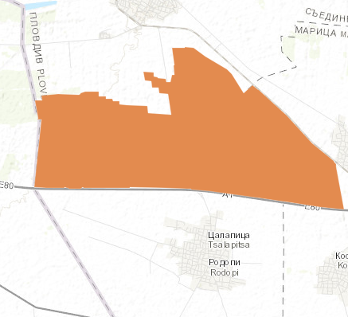
ИП
BG0002086 „Оризища-Цалапица”

Площ: 3674.62 хектара
Местоположение:
1. Област: Пловдив, Община: Марица, Населено място: с. Войсил, с. Радиново
2. Област: Пловдив, Община: Родопи, Населено място: с. Цалапица
3. Област: Пловдив, Община: Съединение, Населено място: гр. Съединение
Оризищата на Цалапица са разположени в Горнотракийската низина между селищата Цалапица и Съединение. Зоната е разделена от главния път, който свързва двете. На юг тя граничи с магистрала "Тракия", на изток – с жп линията Пловдив–Съединение. Западната граница на зоната съвпаса с тази на общината, а севарната преминава на няколко километра южно от град Съединение. Защитената зона е комплекс от залети парцели, използвани за отглеждане на ориз, заобиколени от ниски диги и канали, включителни и околните влажни ливади. Оризовите насаждения имат различно ниво на водата и създават условия за птици със специализирано хранене.
Попада на територията на следните Регионални инспекции по околната среда и водите (РИОСВ)/ Дирекции на Национални паркове: Пловдив - бул. "Марица" 122
Документи за обявяване:
Заповед No.РД-368 от 16.06.2008 г., бр. 56/2008 на Държавен вестник 2-1-2086-368-2008
Документи за промяна:
Приемане на План за управление със Заповед No.РД-45 от 26.01.2016 г., бр. 12/2016 на Държавен вестник
1.Цели на обявяване:
- Опазване и поддържане на местообитанията на посочените в т. 2 видове птици за постигане на тяхното благоприятно природозащитно състояние;
- Възстановяване на местообитания на видове птици по т. 2, за които е необходимо подобряване на природозащитното им състояние.
2. Предмет на опазване (видове и местообитания):
- Съгл. чл. 6, ал. 1, т. 3 от ЗБР: Малък воден бик (Ixobrychus minutus), Малка бяла чапла (Egretta garzetta), Голяма бяла чапла (Egretta alba), Черен щъркел (Ciconia nigra), Бял щъркел (Ciconia ciconia), Блестящ ибис (Plegadis falcinellus), Тръстиков блатар (Circus aeruginosus), Полски блатар (Circus cyaneus), Белоопашат мишелов (Buteo rufinus), Голяма пъструшка (Porzana porzana), Малка пъструшка (Porzana pusilla), Kокилобегач (Himantopus himantopus), Кафявокрил огърличник (Glareola pratincola), Белобуза рибарка (Chlidonias hybridus), Земеродно рибарче (Alcedo atthis), Дебелоклюна чучулига (Melanocorypha calandra), Червеногърба сврачка (Lanius collurio);
- Съгл. чл. 6, ал. 1, т. 4 от ЗБР: Сива чапла (Ardea cinerea), Зеленоглава патица (Anas platyrhynchos), Лятно бърне (Anas querquedula), Kачулата потапница (Aythya fuligula), Обикновен мишелов (Buteo buteo), Черношипа ветрушка (Керкенез) (Falco tinnunculus), Зеленоножка (Gallinula chloropus), Обикновена калугерица (Vanellus vanellus), Малък червеноног водобегач (Tringa totanus), Голям горски водобегач (Tringa ochropus), Жълтокрака чайка (Larus cachinnans).

3. Режим на дейности:
- Забранява се премахването на характеристики на ландшафта (синори, единични и групи дървета) при ползването на земеделските земи като такива;
- Забранява се паленето на пасища, тръстикови масиви и крайбрежна водна растителност;
- Забранява се използването на неселективни средства за борба с вредителите в селското стопанство.
Въздействието на антропогенния макар и незначително постепенно е довело до изменение на ландшафта ведно с останалите компоненти на околната среда. Не се очаква изграждането и експлоатацията на конкретният обект да окаже пряко агресивно въздействие, което да промени съществуващата биогеографска характеристика на местността. По този начин няма да повлияе върху естествени обитания на наличната в момента местна флора и фауна. При огледа на имота не са открити видове приоритетни за съответната защитена зона. Липсата на подходящи местообитания, както и хранителна база прави условията на разглежданата площадка неблагоприятни за поддържане на устойчиви, с висока плътност популации на видовете обект на защита в зоната Реализацията на конкретното инвестиционното предложение не е обвързана с дейности, водещи до съществени изменения в биологичното разнообразие на района (числеността и плътността на популациите):
• премахване на характеристики на ландшафта;
• използване на неселективни средства за борба с вредители в селското
стопанство ;
• залесяване на неприсъщи видове.
Очакванията са реализацията на конкретният обект да има локално по обхват, постоянно, непряко, обратимо по вид въздействие върху биоразнообразието, без кумулативен ефект. Имотите са извън границите на защитената зона и реализацията на конкретното инвестиционно предложение в него, няма да окаже влияние върху нейната цялост
Оценка на въздействието
ИП няма вероятност да окаже значително отрицателно въздействие върху защитени зони от мрежата „Натура 2000“, поради следните мотиви:
- ИП е извън границите на защитени зони от Националната екологичната мрежа „Натура 2000“, отстой на около 3 000м от нея, поради което няма вероятност от пряко или косвено унищожаване/увреждане на природни местообитания, видове и техните местообитания, предмет на опазване в защитени зони;
- Предвид отдалечеността от елементите на Националната екологична мрежа, не се очаква нарушаване на благоприятния природозащитен статус на природните местообитания и видовете, предмет на опазване в защитените зони;
- Предвид характера и разположението на ИП, няма вероятност от увреждане на ключови елементи на защитените зони и прекъсване на биокоридорни връзки на видовете, предмет на опазване;
- Реализацията на ИП не е свързана с генериране на шум, емисии и отпадъци, във вид количества, които да окажат значително отрицателно въздействие върху природни местообитания, популации и местообитания на видове, предмет на опазване в защитени зони от мрежата „Натура 2000“;
Не се очаква реализацията на ИП да доведе до кумулативно въздействие със значителен отрицателен ефект върху природните местообитания, популациите и местообитанията на видове предмет на опазване в защитени зони, спрямо одобрените до момента други планове, програми, проекти и инвестиционни предложения.

3. Очакваните последици, произтичащи от уязвимостта на инвестиционното предложение от риск от големи аварии и/или бедствия.
По време на строителните дейности е възможно само временно замърсяване чрез запрашаване на въздуха през периода на работа на товарните машини. При правилно изпълнение на предвидените дейности по реализация на строителството няма да възникнат ситуации свързани с отделяне на емисии замърсяващи въздуха и/или подземните води, както и генериране на опасни отпадъци.
Има вероятност от поява на шумови въздействие по време на строителството, но те ще са краткотрайни и временни и в рамките на допустимите норми. При реализацията на обекта не се очакват наднормени нива на шум, вибрации, или поява на вредни лъчения.
Работните проекти, както и експлоатацията на обекта ще бъдат изпълнени по всички нормативни изисквания и бъдещия обект няма да доведе до замърсяване компонентите на околната среда.
При спазване на необходимите норми на проектиране и нормативни изисквания, риск от аварии, бедствия и инциденти в околната среда няма да има.

4. Вид и естество на въздействието (пряко, непряко, вторично, кумулативно, краткотрайно, средно- и дълготрайно, постоянно и временно, положително и отрицателно).
Въздействието върху компонентите на околната среда при строителството може да се оцени предварително като незначително, краткотрайно и временно (в периода на строителство), пряко и непряко, без кумулативно действие и локално само в района на строителната площадка. Не се засягат населени места или обекти, подлежащи на здравна защита. Единствено въздействието върху почвата в рамките на площадката е дълготрайно, защото една част от нея се отстранява, а друга се превръща в антропогенна от разположените върху нея сгради, съоръжения и настилка.
При спазване на законовите изисквания и мерки, експлоатацията на обекта не се очаква да окаже отрицателно въздействието върху компонентите на околната среда. Генерираните отпадъци ще се третират съгласно изискванията на Наредба за управление на строителните отпадъци и за влагане на рециклирани строителни материали и ЗУО, поради което не се очаква да окажат отрицателно въздействие върху компонентите на околната среда. Като цяло въздействието от експлоатацията на бъдещият обект, може да се оцени предварително като, незначително, без кумулативно действие и локално в само района на Имотите, в който ще се реализира инвестиционното предложение.

5. Степен и пространствен обхват на въздействието - географски район; засегнато население; населени места (наименование, вид - град, село, курортно селище, брой на населението, което е вероятно да бъде засегнато, и др.).
Инвестиционното предложение ще се реализира в Горнотракийската низина, землище на с. Цалапица, общ. Родопи. Предвид характера и мащаба на инвестиционното предложение, реализацията му има локален обхват и не се очаква да засегне в негативен аспект населението на село Цалапица и близките населени места в община Родопи. Същото има изцяло положителен ефект – ще се подпомогне социално – икономическото развитие на района и ще се насърчи устойчивото му развитие. Реализацията на инвестиционното предложение няма да засегне в негативен аспект жителите на селото и съседните населени места

6. Вероятност, интензивност, комплексност на въздействието.
Реализацията на инвестиционното предложение няма да повлияе отрицателно върху компонентите на околната среда. При фазата на строителство, продължителността на въздействието е краткотрайно само по време на строително-монтажните дейности. То е еднократно без обратимост. Във фазата на експлоатация в съответствие с технологичната схема на инвестиционното предложение, въздействието е непрекъснато и постоянно. Предвид характера на обектите, предмет на инвестиционното предложение и липсата на производствена дейност, реализацията на инвестиционното предложение няма да повлия върху качеството и регенеративната способност на природните ресурси. Компонентите на околната среда в района няма вероятност да бъдат подложени на интензивни и комплексни въздействия, предизвикващи наднорменото им замърсяване.

7.Очакваното настъпване, продължителността, честотата и обратимостта на въздействието.
Продължителност на въздействието - краткотрайно максимум до 1г. (за срока на строителството);Честота на въздействието - кратко с периодично (в условие на светъл работен ден) въздействие;

8. Комбинирането с въздействия на други съществуващи и/или одобрени инвестиционни предложения.
Имота е в пряка връзка с множество имоти с променено предназначение с които граничат от изток, запад и юг. Предвид близостта на имотите до регулацията на населеното място са преотредени са множество имоти в обхвата на предложението

9. Възможността за ефективно намаляване на въздействията.
При строителството ще се вземат следните мерки за намаляване на отрицателното въздействие на обекта върху околната среда и хората:
• Ограничаване на прахоотделянето при строителните работи, при транспортиране на материала и санитарно хигиенните изисквания за безопасна работа
• На работниците ще се осигурят необходимите лични предпазни средства (антифони, противопрахови маски, каски) за опазване здравето на работниците при съществуващите параметри на работната среда
• Своевременно и регулярно оросяване на пътищата по време на строителството, през сухите и топли периоди
• Механизацията ще работи в изправно състояние, за да се предотвратят всякакви аварии от горивно смазочни материали, което би довело до замърсяване на подземните води в района
• Ще се разработи план за аварийни, кризисни ситуации и залпови замърсявания и мерки за тяхното предотвратяване или преодоляване;
• Упражняване на ефективен контрол от страна на възложителите за спазването на вътрешния ред и програмата за управление на генерираните отпадъци при

10. Трансграничен характер на въздействието.
Цялата характеристика на въздействието при изграждането и функционирането на бъдещия обект показва, че то може да бъде само локално по обхват, без трансграничен контекст. Инвестиционното предложение няма да окаже въздействие с трансграничен характер.

11. Мерки, които е необходимо да се включат в инвестиционното предложение, свързани с избягване, предотвратяване, намаляване или компенсиране на предполагаемите значителни отрицателни въздействия върху околната среда и човешкото здраве.
 | Мярка | Период на изпълнение | Резултат
 | Атмосферен въздух
 | Поддържане на график за редовно измиване на вътрешно алейната пътна мрежа | Строителство  Експлоатация | Ограничаване разпространението на прахови емисии
 | Оросяване на прощадката по време на строителство на отделните сгради | Строителство | Ограничаване разпространението на прахови емисии
 | Рационална организация на транспортните комуникации | Проектиране | Подобряване пропускваемостта на транспортните средства, избягване на задръствания, съотв. намаляване количеството на изгорелите газове от МПС
 | Предвиждане на топлоизолация на сградите в съответствие с техническите изисквания за енергийна ефективност | Проектиране  Експлоатация | Ефективната топлоизолация на сградите намалява разхода на гориво, съответно – замърсителите на въздуха
 | Квалифициран обслужващ персонал | Строителство  Експлоатация | Недопускане на аварии, съответно замърсяване на въздуха от дефектирали машини и съоръжения
 | Подземни и повърхностни води, земи и почви
 | Оползотворяване на излишните земни маси | Строителство | Опазване от замърсяване на почвите
 | Проектиране и изграждане на водопроводни отклонения и площадкови мрежи | Проектиране и строителство | Опазване на подземните води
 | Площадковата канализация да се изпълни качествено, с оглед недопускане на течове | Строителство | Предпазване на подземните води от замърсяване
 | Сключване на договор с ВиК оператор | Проектиране и експлотация | Опазване на подземни и повърхностни води
 | Отпадъци
 | Изготвяне на план за управление на отпадъците | Проектиране | Минимизиране отрицателния ефект от отпадъците
 | Определяне на подходящо място за ситуиране на съдовете за отпадъци | Проектиране  Строителство | Минимизиране отрицателния ефект от отпадъците
 | Внедряване и реализация на система за разделно събиране на отпадъците в съответствие с общинската програма за управление на отпадъците | Експлоатация | Екологосъобразно оползотворяване на отпадъците
 | Сключване на договори с лица, имащи разрешение съгласно ЗУО за дейности с отпадъци, за извозване и оползотворяване на отпадъците от обекта | Експлоатация | Изпълнение на изискванията на ЗУО
 | Вредни физични фактори, шум, вибрации
 | Засаждане на подходяща растителност в Имотите – минимум 40% | Проектиране  Експлоатация | Намаляване нивото на шума и праховите емисии
 | Поддържане в изправност на площадковите настилки и на обслужващите пътища | Експлоатация | Снижаване на шумовите и прахови емисии
 | Поддържане в изправност на изградените вътрешни и външни инсталации | Експлоатация | Предотвратяване на възможни аварии и поява на шум и вибрации
По време на строителството и експлоатацията на жилищните сгради се предвижда постоянен контрол върху изправността на техниката и връзките между елементите, осигуряване на подходящо работно облекло и лични предпазни средства на работниците. Работещите преди назначението им преминават встъпателен инструктаж и се провежда периодичен такъв, както и курс за техника на безопасност и експлоатационни изисквания преди започване на работата на обекта. От реализацията на инвестиционното предложение не се очакват съществени отрицателни въздействия по отношение компонентите на околната среда и здравето на хората

V. Обществен интерес към инвестиционното предложение.
В съответствие с изискванията на чл. 4 ал.1 от Наредбата за условията и реда за извършване на ОВОС, едновременно с уведомяването в РИОСВ – Пловдив възложителят е информирал засегнатата общественост. РИОСВ – Пловдив и Община „Родопи“ ще осигурят обществен достъп до така предоставената информацията по приложение № 2, чрез съобщение на интернет страницата си за най-малко 14 дни за изразяване на становища от заинтересованите лица.

Възложител……………………………

